MEMORIA JUSTIFICATIVA
DE LA FEDERACIÓN PLATAFORMA
DE entidades DE VOLUNTARIADO DE
canarias.
EJERCICIO 2021

CARTA DE LA PRESIDENTA
Durante el año 2021 hemos seguido con las consecuencias del COVID-19, un año totalmente atípico teniendo que reducir las actividades presenciales, y careciendo de recursos tanto humanos como económicos.Así y todo seguimos luchando en la manera de nuestras posibilidades por y para el Voluntariado y con la esperanza de que el próximo año 2022 sea un poquito mejor y que las Administraciones se vayan dando cuenta de que el Voluntariado existe y sepan valorar todo el esfuerzo y solidaridad siendo de una vez reconocido el trabajo que cada persona voluntaria realiza
Seguimos reivindicandoel contar con una financiación estable y con una legislación que garantice a las personas mas vulnerables el vivir con dignidad , logrando que se defiendan los derechos fundamentales de las personas .
Esta memoria del 2021 quiere reflejar todo aquello que hemos ido logrando a pesar de todos los obstáculos y seguir todas las Entidades mas cohesionas porque todas juntas conseguiremos más.

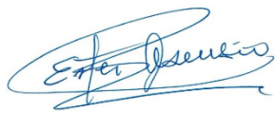
Ester Asensio, presidenta

INTRODUCCIÓN

La Federación Plataforma de Entidades de Voluntariado de Canarias (FPVCanarias), agrupa a Entidades muy diversas unidas por el nexo común del voluntariado, con ideas de promocionar y difundir la acción voluntaria en la Sociedad y en los Organismos públicos y privados.
Fue constituida en Mayo del año 1986 y en la actualidad, está integrada por cuarenta y cuatro Entidades de Voluntariado.Forma parte de la Plataforma del Voluntariado de España (PVE), de la Plataforma del Tercer Sector (PTS) y de la Plataforma del Tercer Sector de Canarias (PTSC).
Participamos en la elaboración de programas y proyectos de Voluntariado, defendiendo los intereses y la independencia de las ONG que la integran, actuando como portavoz en diversos foros nacionales y del Tercer Sector,
Según los Estatutos, los fines y objetivos de la Federación Plataforma de Entidades de Voluntariado de Canarias:
- Promover, concienciar y potenciar el voluntariado en la Sociedad.
- Coordinar, difundir y potenciar la labor de las diferentes ONG.
- Promocionar, difundir y orientar hacia las distintas ONG la acción voluntaria solidaria y participativa en la sociedad.
- Intercambiar experiencias de trabajo y facilitar la colaboración y elaboración de programas conjuntos.
- Ser interlocutor válido de las distintas Organizaciones que aun no forman parte de la Federación
- Ofrecer un marco de colaboración entre las Entidades que la conforman que permita el intercambio de experiencias y la elaboración de programas conjuntos.
- Participar de manera permanente en la elaboración de propuestas sobre políticas de Voluntariado que desarrollen las Administraciones en sus diferentes niveles
- Impulsar y ayudar a la consolidación de las Entidades para que el cumplimiento de sus fines cuenten con programas y presencia de voluntariado
ESTRUCTURA ORGANICA DE LA FEDERACION PLATAFORMA DEENTIDADES DE VOLUNTARIADO DE CANARIAS
Asamblea General.
Junta Directiva.
LA ASAMBLEA GENERAL:
Es el órgano supremo de la Federación Plataforma de Entidades de Voluntariado de Canarias integrado por todos los asociados, que adoptan sus acuerdos por el principio mayoritario o de democracia interna.
Se reúne una vez al año.

LA JUNTA DIRECTIVA

La Junta Directiva es el órgano de representación que gestiona y representa los intereses de la Federación Plataforma de Entidades de Voluntariado de Canarias, de acuerdo con las disposiciones y directivas de la Asamblea General.
Solo podrán formar parte del órgano de representación Las Entidades Socias.
La actual Junta Directiva está compuesta por nueve miembros representantes de Entidades Socias. Su función es dirigir la actividad de la Federación encargándose de redactar tanto los planes de trabajo y presupuesto económico como su seguimiento y buena gestión, para ser estudiados por la Asamblea General.

MIEMBROS DE LA JUNTA DIRECTIVA
Presidenta: Ester Asensio Alvarez ( PRODES)
Vicepresidente: Francisco Concepción Rodríguez (ADISSUR)
Secretario/ Tesorero: Carlos Campiña Cot (Acción Social la Roca)
Vocales:
- Ana María Ortega Cuadrado (Mayores de Telefónica)
- Cristina Orio Díaz (Cruz Rojo Española)
- Grimanesa Hernández Hernández (Quiero ser como tu,Ayudame)
- Izaskun Pérez Rodríguez ( ACUFADE)
- Juan Rognoni Escario (Cáritas Diocesana de Tenerife).
- Silvia Blanco Silva ( Reacción por la Integración Social)

ACCIONES

Debido a la pandemia padecida todo se ha ido desarrollando de una manera telemática tanto el contacto con Entidades como con personas voluntarias, haciéndose más costoso.

Se han favorecido acciones formativas, en base a nuestro plan de formación del voluntariado, Jornadas, Encuentros, Escuela de Otoño, unas veces online y otras presencial y on-line todo ello como buenamente se ha podido.
Se han atendido telefónicamente muchas consultas que provienen de personas que muestran interés por realizar algún tipo de voluntariado, la mayoría de ellas no tienen definido un tipo de voluntariado que desean desarrollar.
También se ha orientado alguna de nuestras Asociaciones Socias, sobre seguros, elaboración de un plan de voluntariado.

XXVI ESCUELA DE OTOÑO.- EN PALMA DE MALLORCA

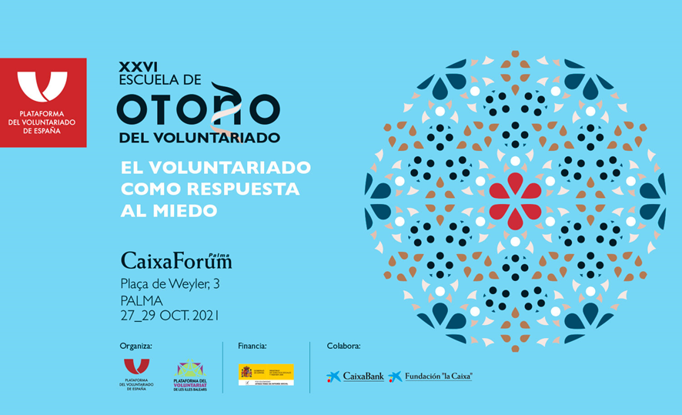

Este año la Escuela de Otoño del Voluntariado (EOV) ha sido la principal actividad formativa de la Plataforma del Voluntariado de España que va dirigida a cualquier persona relacionada con el mundo del voluntariado, sea cual sea su papel, pudiendo realizarse de una manera mixta teniendo en cuenta las medidas de seguridad ya que se decidió que se realizase en Palma de Mallorca y en representación de la Federación Plataforma de Entidades de Voluntariado de Canarias asistió D. Carlos Campiña Cot, Secretario y Tesorero, de manera presencial ya que era un número limitado de personas por territorio, el resto participó de manera telemática .

Siendo el lema: EL VOLUNTARIADDO COMO RESPUESTA AL MIEDO

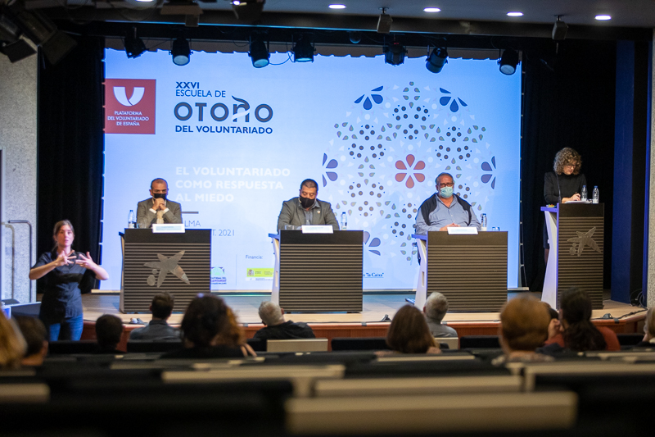
Tras tres intensos días de actividades, la XXVI Escuela de Otoño del Voluntariado, organizada por la Plataforma del Voluntariado de España con la colaboración de la Plataforma del Voluntariado de las Islas Baleares, inauguraron dicha Escuela de Otoño.

DIA INTERNACIONAL DEL VOLUNTARIADO

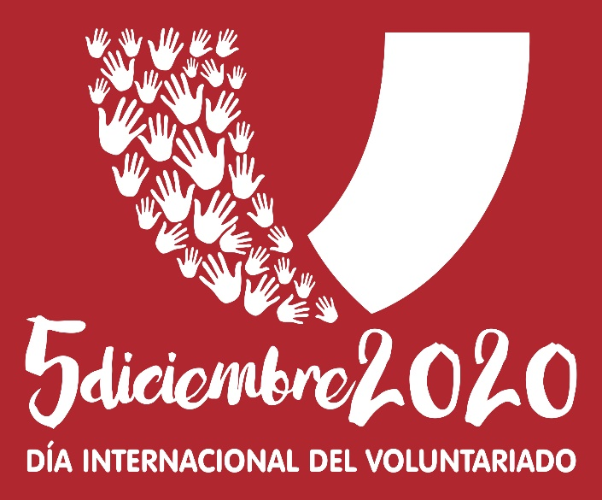
El día Internacional del Voluntariado colaboramos participando con Tenerife Solidario en la presentación de los Premios solidarios 2021 donde se dio lectura al Manifiesto de la Plataforma del Voluntariado de España, siendo compartido cada párrafo por personas voluntarias de distintas Entidades

MANIFIESTO DEL DIA INTERNACIONAL DEL VOLUNTARIADO
(5 diciembre de 2021)
Voluntariado como respuesta al miedo
En esta de etapa donde se entrelazan las crisis, donde la población comienza a normalizar la enfermedad, la muerte, la pobreza o las violencias, en un momento en que todo lo vivido comienza a pasarnos factura y se observan los estragos en nuestra salud, el voluntariado ha demostrado ser fundamental.
Hemos asistido a toda clase de emergencias, dentro y fuera de nuestras fronteras, pero también hemos visto surgir un fenómeno que nos devuelve la esperanza: el crecimiento de la solidaridad. O lo que es lo mismo, nuestra humanidad sale al rescate “de otras personas” en los peores momentos.
En esta época de incertidumbres hemos comprendido que una sociedad consciente se activa ante el sufrimiento ajeno. Desea actuar; el voluntariado es la red humana que organiza toda esa corriente.
Sin duda la acción voluntaria crece al ritmo de las crisis sociales, pero es igualmente importante en tiempos de calma y bonanza porque su objeto a largo plazo es que la ciudadanía participe en aquellas realidades que hay que transformar. Es vocación de cambio para mejorar el mundo. Es actuación consciente para procurar una sociedad más justa e igualitaria.
Al mismo tiempo el voluntariado es mucho más que asistencia directa a las personas. Es compromiso con los distintos ámbitos de la vida que pueden y deben ser mejorados.
La Plataforma del Voluntariado de España es un espacio habitado por organizaciones con miles de personas que desean transformar realidades, que se implican y aportan su propio grano de arena para construir un país más inclusivo. Unidas proponemos instaurar una cultura de solidaridad.
En España ya hay más de dos millones y medio de personas decididas a mejorar el trozo de realidad que pueden cambiar. Esa es la mejor noticia de este Día Internacional del Voluntariado. Pero tenemos que seguir alentando esa movilización ciudadana, para ello necesitamos que desde las instituciones y desde todas las esferas de la vida pública exista una atención explícita a la acción solidaria.
El voluntariado no puede nacer y morir en cada crisis que nos azota. Necesitamos a la Administración para instaurar una cultura de humanidad de forma permanente. Porque la solidaridad es el corazón de todo pueblo. Si no cultivamos su existencia estaremos favoreciendo el individualismo y el miedo.
LISTADO DE ENTIDADES SOCIAS DE LA FEDERACIÓN PLATAFORMA DE ENTIDADES DE VOLUNTARIADO DE CANARIAS Al 31 de Diciembre de 2021.
- ACUFADE (Asociación de cuidadores, familiares y amigos/as de Personas con dependencia, Alzheimer y otras demencias)
- ADAE (Asociación para el desarrollo de Actuaciones de Emergencia.
- AFATE (Asociación de familiares y cuidadores de enfermos de Alzheimer y otras demencias de Tenerife)
- AFES (Asociación Salud Mental)
- ALABENTE (Asociación para la Liberación de la Anorexia y la Bulimia en Tenerife
- ALDEAS INFANTILES SOS
- AMNISTIA INTERNACIONAL, Grupo Tenerife.
- APANATE (Asociación Canaria de Trastorno del Espectro del AUTISMO
- ADISSUR ( Asociación de Discapacitados del Sur)
- APEDECA ( Asociación de ayuda a personas dependientes de Canarias).
- ASINLADI (Asociación para la inclusión social y laboral de personas con diferentes capacidades intelectuales).
- ASMIPUERTO (Asociación de discapacitados psíquicos, físicos y sensoriales)
- ASOCIACIÓN AGROECOLÓGICA Y CULTURAL LA ALEGRIA DE LA HUERTA
- ASOCIACIÓN SOCIAL LA ROCA.
- ASOCIACIÓN DE REINSERCIÓN SOCIAL DE MENORES ANCHIETA.
- ASPRONTE ( Asociaciónpro discapacitados intelectuales de Tenerife)
- ASTER ( Asociación tinerfeña de enfermos reumáticos)
- ATELSAM (Asociación Salud Mental)
- ATEM (Asociación Tinerfeña de Esclerosis Múltiple)
- CÁRITAS DIOCESANA DE TENERIFE
- COORDICANARIAS (Coordinadora de personas con discapacidad física de Canarias)
- CRUZ ROJA ESPAÑOLA.
- FUNDACIÓN ALEJANDRO DA SILVA (Fundación Canaria contra la leucemia)
- GRUPO SCOUT ATAMAN
- JUSTICIA Y PAZ TENERIFE (Comisión Diocesana)
- KAIROS.
- MANOS UNIDAS. CAMPAÑA CONTRA EL HAMBRE.
- MARESÍA ( Asociación para la promoción del voluntariado Internacional y de los Objetivos de Desarrollo Sostenible).
- MAYORES DE TELEFÓNICA DE TENERIFE.
- MEDICOS DEL MUNDO.
- MENSAJEROS DE LA PAZ CANARIAS
- MONTAÑA PARA TODOS
- NUEVO FUTURO (Asociación de Hogares para Niños Privados de Ambiente
- NUEVOS CAMINANTES
- ONCE (Organización Nacional de Ciegos Españoles
- PADRE LARAÑA.
- PLENA INCLUSIÓN CANARIAS
- PROBOSCO (Proyecto de Acción Social Don Bosco)
- PRODES CANARIAS
- QUIERO SER COMO TÚ. AYÚDAME
- REACCIÓN POR LA INTEGRACIÓN SOCIAL
- SAN MIGUEL ADICCIONES
- SIGNO DE VIDA TENERIFE
A pesar de la pandemia, donde todo está mucho más complicado para llevar a cabo nuestros proyectos, nos hemos encontrado con que las Instituciones poco o nada nos aportan con financiaciónen todo aquello que necesitamos.
Seguimos trabajando en las siguientes líneas, entre otras:
Detección y Posicionamiento Social
Teniendo una visión abierta de nuestro entorno que nos permita conocer la realidad y establecer los posicionamientos necesarios que nos sitúen como referente del voluntariado en la sociedad. Esta función no puede desarrollarse sin el trabajo coordinado de todas las entidades de la organización.
Definición del Impacto Social del Voluntariado
Acotar acciones e indicadores que definen lo que es una acción de voluntariado de transformación social frente a otras acciones de participación, totalmente legítimas y en muchos casos necesarias, pero que no se pueden definir como voluntariado. Posicionamiento como FPVCanarias sobre qué es una buena práctica y qué no lo es en voluntariado
La ética en el voluntariado, estamos estableciendo un mecanismo de reflexión y análisis continuo que permita hacer un posicionamiento interno y externo de la FPVCanarias frente al voluntariado.
Interlocución Política, Necesariamente la relación con la administración pública y los gobiernos es fundamental para reforzar el papel del voluntariado.
Voluntariado y Empleo
Como elemento de debate que cobra más valor que nunca en este momento y para el que hay que trabajar en la búsqueda de alianzas, tanto con todos los agentes sociales como con empresas para que juntos podamos ir estableciendo criterios que permitan eliminar las malas prácticas y las confusiones conceptuales que se dan en este ámbito.
Relaciones y Sinergias con otras Redes del Tercer Sector
Trabajo fundamental que contribuirá tanto al ejercicio solidario y de cooperación como a los procesos de articulación y fortalecimiento del sector. Es importante centrar nuestro trabajo en conseguir que el voluntariado sea el principal valor añadido y destacado del Tercer Sector.
Acercamiento y conocimiento de las nuevas personas voluntarias y los nuevos movimientos sociales surgidos a raíz de la pandemia. Buscar y potenciar las sinergias que se estén produciendo, principalmente en lo local.
Acción interna para ver qué se está haciendo en las entidades y mirando en el entorno.
De cara a las personas, propuestas de acción que logren la anexión de más personas al voluntariado.
Igualdad de género, seguimos trabajando en la igualdad de género de manera transversal en todas las acciones que la FPVCanarias lleve a cabo. Seguimos impulsando el Plan de Igualdad en la entidad, con medidas de apoyo a las entidades para incorporar la perspectiva de género, especialmente en el voluntariado.
Reconocer y poner en valor la feminización del voluntariado (especialmente en voluntariados como el social, educativo y el sociosanitario donde es la mujer la que realiza el voluntariado). Sensibilizar para romper los roles de género que se siguen perpetuando a través de los distintos ámbitos del voluntariado.
Seguir impulsando y apostando por la paridad en nuestros órganos de Gobierno.

